МБУК Центральная модельная библиотека МР Благоварский район РБ
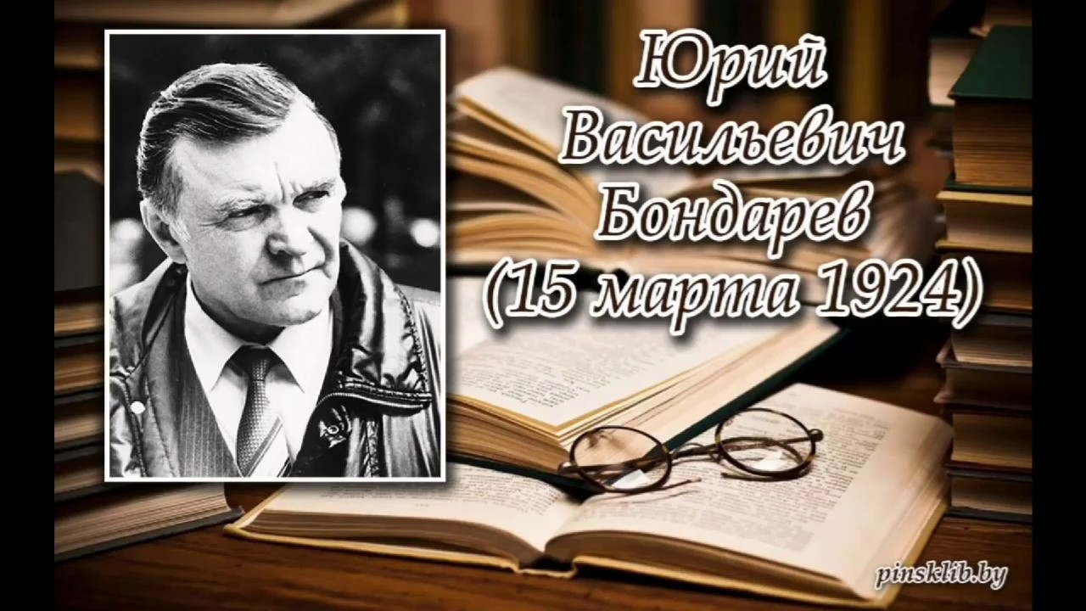

Библиографическая памятка
«Совесть поколения»:
к 100-летию со дня рождения
Юрия Бондарева

с. Языково, 2024г.

Уважаемые читатели и пользователи!
В 2024 году мы отмечаем 100-летние юбилеи сразу нескольких выдающихся писателей-фронтовиков, а весь год объявлен Годом лейтенантской прозы. Один из юбиляров – Юрий Бондарев. Именно с публикации в 1957 году его повести «Батальоны просят огня» начиналась «лейтенантская проза», сумевшая сказать новое слово о Великой Отечественной. Но он не остался автором одной книги и одной темы. Он писал о войне и мире, о любви и справедливости, о том, как сохранить человеческое достоинство в самые трудные времена. «Тишина» и «Горячий снег», «Берег» и «Выбор» – эти и другие его произведения пробуждали страстный читательский интерес и становились поводом для живых дискуссий. Его бескомпромиссность и верность тому, во что он верил всю жизнь, вызывали и вызывают неподдельное уважение. Жизни и творчеству Юрия Васильевича Бондарева (1924–2020), замечательного прозаика и мужественного человека, посвящен этот буклет.
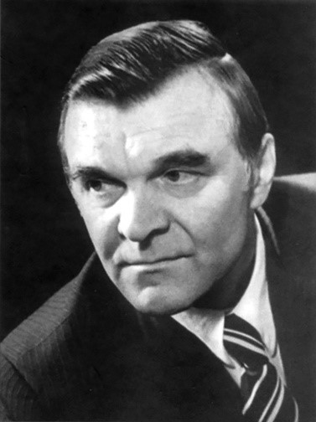
Детство Юры Бондарева, родившегося 15 марта 1924 года в городе Орске, прошло в переездах: Урал, Средняя Азия, Оренбуржье, далее – Замоскворечье. Мать, Клавдия Иосифовна, являлась для ребенка воплощением любви и нежности, отец, Василий Васильевич – бесстрашия и стойкости. По вечерам в семье читались книги, особенно русская классика, повлиявшая на развитие творческих способностей мальчика. Поначалу Юра отдавал предпочтение профессии моряка. Он зачитывался романами Джека Лондона и представлял в красках, как будет путешествовать на собственном корабле. Наизусть учил специальные термины, закалялся зимой и летом, продумывал варианты, как оставаться на ногах во время качки…
Но однажды все изменил урок литературы, на котором на весь класс прозвучало лучшее сочинение Юры Бондарева о летних каникулах у дяди и двоюродного брата Сашки, научивших его тонкостям и премудростям охоты, рыбалки, строительства шалаша и полевой жизни на реке Белой под Уфой. Учительница разглядела в мальчике скрытый талант и рекомендовала заниматься писательством. Последовав ее совету, Юра даже выпускал журнал в родной 516-й школе. Но все надежды рухнули, когда началась Великая Отечественная война. Будучи 17-летним юношей, летом 1941 года Юрий с другими добровольцами принимал участие в сооружении оборонительных сооружений под Смоленском. Он едва успел вернуться в Москву на последнем эшелоне перед началом ожесточённых боев. Год спустя, после окончания школы, Юрий Бондарев прошёл ускоренную трёхмесячную подготовку во 2-м Бердичевском пехотном училище и попал под Сталинград.
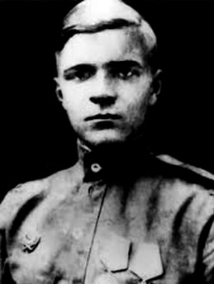
Воевал на южном фланге Сталинградской битвы – в Котельниковском районе, командиром миномётного расчёта. Был и ранен, и контужен, и обморожен… Драматические дни отражения танкового удара группировки Эриха Манштейна в декабре 1942 года Юрий Васильевич описал потом в романе «Горячий снег». После лечения в госпитале до октября 1944 года Бондарев служил командиром орудия. Участвовал в форсировании Днепра, воевал на Украине и в Польше. За уничтожение в Сумской области трех огневых точек, автомобиля и противотанковой пушки противника был награждён медалью «За отвагу». Под Каменец-Подольским – за подбитый немецкий танк получил вторую медаль «За отвагу». Снова был ранен. После выздоровления его направили в Чкаловское артиллерийское училище. Юрий Бондарев хотел стать профессиональным военным, проучился год, но не прошёл очередную медкомиссию и был комиссован в звании младшего лейтенанта. После демобилизации Юрий отважился осуществить свою мечту. Он поступил в Литературный институт им. А. М. Горького, где проходил обучение под руководством самого К. Г. Паустовского. Ещё до поступления известный писатель рекомендовал зачислить Бондарева без вступительных экзаменов. Он прочитал первый рассказ Юрия «Поздним вечером» и был восхищён его талантом. Учительница была права. Первые произведения Юрия Бондарева увидели свет в 1949 году. А в 1951 году он стал членом Союза писателей СССР. Тема войны стала основной в его творчестве. «Всё, что мною написано о войне – это искупление долга перед теми, кто не вернулся…» – говорил Юрий Васильевич о причине выбора такого направления. Его произведения обрели феноменальную известность, и главная причина этому – искренность, с которой писатель описывал происходящие события. Повести Юрия Бондарева стали вершиной батального жанра. Их называют истинной «окопной правдой». Цензура тогда строго следила за тем, чтоб не было «дегероизации подвига» и чрезмерного внимания к мрачным и неприглядным сторонам войны. Но Бондарев и не акцентировал внимания на чернухе, крови и грязи. Но и никакого пафоса, красивых слов, псевдо-героизма и ура-патриотизма в его книгах тоже нет. Там всё просто, по жизненному. Ведь Юрий Васильевич войну пережил сам. Поэтому он знал, что писал и что делал.
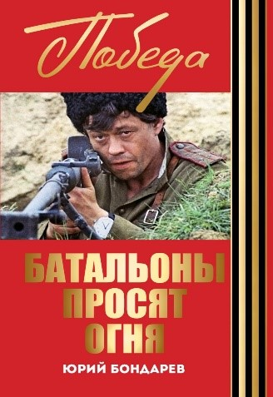

Когда в 1957 году вышла книга «Батальоны просят огня», Ю. В. Бондарев проснулся знаменитым. «Батальоны просят огня» – одна из самых трагических повестей о Великой Отечественной войне, которая рассказывает о форсировании Днепра Красной Армией, героизме советских воинов и человеческих отношениях. Действие книги происходит во время Великой Отечественной войны, и в ней рассказывается о двух батальонах, которым поручено захватить плацдарм под Новомихайловкой. Первоначально им была предоставлена поддержка артиллерийских бригад, но командование меняет план, оставляя их без помощи, сводя с остатками уже перемолотых войск и бросая в безнадёжный бой. Результат оказывается катастрофическим: большие потери, в живых остаются только пять человек. Книга «Батальоны просят огня» и сегодня остается столь же актуальной. Ее антивоенный посыл неподвластен времени. Пожалуй, можно сказать, что Юрий Васильевич Бондарев – это «наш Ремарк советской эпохи». Он не гонялся за конъюнктурой, не искал славы, он писал и говорил то, что думал.
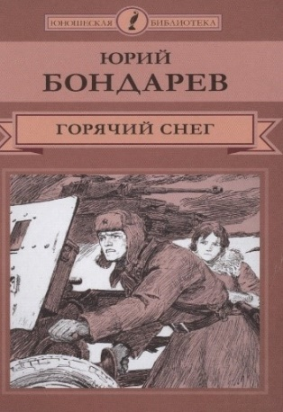

Особенно дорог писателю «Горячий снег», потому что это Сталинград, а герои романа – артиллеристы. Роман «Горячий снег» – одно из достоверных произведений, написанных Бондаревым о войне, о Сталинградской битве, о защитниках Сталинграда, для которых он олицетворял защиту Родины. Пронзительный «Горячий снег», где каждую секунду понимаешь, из чего на самом деле состоит подвиг. И от этого понимания сжимаются кулаки. А героям не сострадаешь – проживаешь с ними ад, изо всех сил пытаясь ему противостоять. «Горячий снег» – это недолгий марш выгрузившейся из эшелонов армии генерала Бессонова и бой, так много решивший в судьбе страны; это стылые морозные зори, два дня и две нескончаемые декабрьские ночи. Роман, не знающий передышек и лирических отступлений, будто у автора от постоянного напряжения перехвачено дыхание.
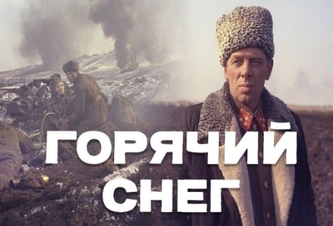
В 1972 году по мотивам романа был создан одноименный фильм. Есть фильмы, о которых не хочется говорить, что ты их просто видел. События, происходящие в этих фильмах, захватывают, закручивают в столь крутой жизненный водоворот, что будто вдруг исчезает экран, и ты сам становишься участником событий. К таким относится «Горячий снег».
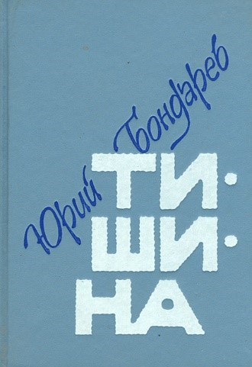
Роман «Тишина» состоит из трех частей, в название которых Ю. В. Бондарев выносит даты: 1945, 1949, 1953. Эти годы выбраны автором не случайно, поскольку ими обозначено не только реальное время действия в произведении, но и важные моменты в истории страны: 1945-й – год Победы в Великой Отечественной войне, 1949-й – время массовых арестов и новой волны репрессий, 1953-й – год смерти Сталина. С этими событиями теснейшим образом оказываются связаны судьбы недавно вернувшихся с войны главных героев романа. Автор погружает героев в сложные ситуации, ставя перед выбором: заключить сделку с совестью, подстроиться под требования современной системы или остаться верным себе и своим убеждениям.
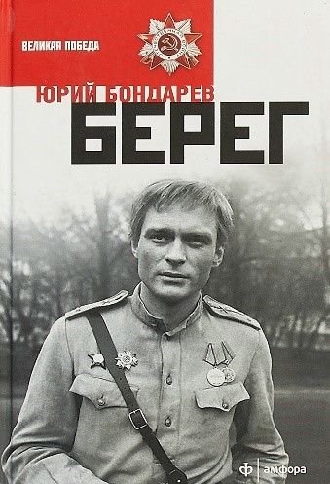

Роман «Берег» Юрия Бондарева был написан в 1975 году. Это роман-послесловие к войне, роман-эпилог.
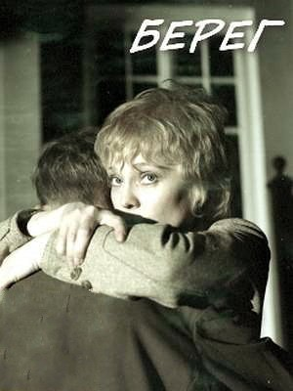

Вот один из отзывов: «Помню, как не любила в школе литературу о войне. Вся она сливалась в одни и те же сражения, наступления и контратаки. Пока однажды в качестве внеклассного чтения нам не задали прочитать «Берег». Из всего класса роман прочитала только я, и сама была от этого в шоке, так как я не то, что оторваться не могла от книги, но и запомнила ее на всю жизнь. Что же так поразило меня, 16-летнюю девчонку, в этой книге? Конечно же, любовь! Среди всех ужасов той страшной войны, невзирая на постоянное присутствие смерти, между двумя врагами, немецкой девушкой и советским офицером, зарождается настоящая любовь. Чувство это они пронесут через всю войну. Война же это чувство и искалечит. Эта книга не похожа ни на один роман Бондарева, да и вообще она выделяется среди всех работ на эту тему. О войне я прочитала если не все, то очень многое, но «Берег» по-прежнему считаю наилучшим».
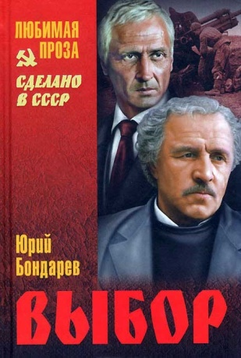

Проблему выбора, который встает перед человеком всю жизнь, писатель поднимает на страницах романа «Выбор». По словам героя романа Ильи Рамзина: «Вся жизнь – бесконечный выбор. Каждый день - от выбора утром каши и галстука до выбора целого вечера. Все совершается после выбора: любовь, война, убийство». Однако именно военное время ставит человека перед необходимостью выбора в экстремальных ситуациях, когда с наибольшей силой и полнотой раскрываются его духовные возможности. Так, однажды принятое на фронте решение кардинально изменит судьбу Рамзина и в конечном итоге приведет его к трагедии. Рассказывая о работе над романом, писатель заметил, что «эту книгу трудно назвать романом в привычном понимании этого жанра, ибо в нем не будет сквозного сюжета, сюжет – сама жизнь. Действие романа – как бы не ограниченная временем исповедь одного человека, нашего современника, мир его глазами, отношение к этому миру, войне, любви, смерти. Это книга о поисках смысла жизни через познание истины современного бытия». О сложной жизни после войны бывших фронтовиков книга «Мгновения». Автор пишет, какими стали бывшие мальчики. Они не сдаются под тяжестью послевоенной и особенно современной жизни. «Мы научились ненавидеть фальшь, трусость, ложь, ускользающий взгляд подлеца, разговаривающего с вами с приятной улыбкой, равнодушие, от которого один шаг до предательства» – так пишет Юрий Васильевич Бондарев спустя много лет о своем поколении.
В 1988 году, когда ещё не было принято открыто критиковать руководителей государства, выступление Ю. В. Бондарева на XIX Всесоюзной партконференции наделало много шума. Он сравнил перестройку с самолётом, который летит и не знает, где сядет. Для тех времён это было очень дерзко. Тогда же он резко осудил очернение советского прошлого, поиск в нём «грязного белья» и потрясание им, самобичевание и заискивание перед Западом. «Наша свобода – это свобода плевка в своё прошлое, настоящее и будущее», – говорил писатель, – и такая свобода нам не нужна!».
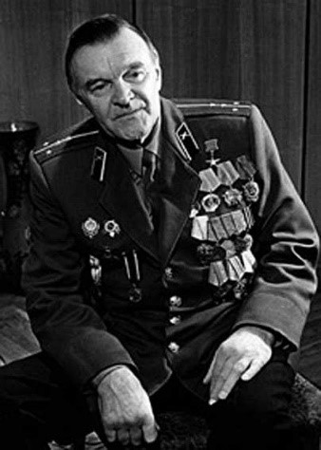
Труд писателя-фронтовика отмечен многими государственными и общественными наградами. Но самая важная для писателя – Юрий Бондарев почетный гражданин города-героя Волгограда. 8 сентября 2004 года постановлением Волгоградского городского Совета народных депутатов за большой личный вклад в формирование образа города-героя Волгограда, как центра воинской славы России, а также вклад в сохранение исторической памяти героев Сталинградской битвы Юрию Васильевичу Бондареву было присвоено звание «Почетный гражданин города-героя Волгограда». Именно под Сталинградом в 1942 году начался боевой путь будущего писателя. За творческую деятельность Юрий Васильевич был отмечен 19-ю литературными наградами. В 2015 году за духовность и высокую нравственность своих произведений был награжден Патриаршей литературной премией. «Я принадлежу к писателям, убежденно избравшим ежедневную «сладкую каторгу» за письменным столом, и в дни без работы испытываю ощущение пустоты и бесцельности», – так говорил Юрий Бондарев.

Произведения, которые есть в фонде нашей библиотеки:
-Бондарев, Ю.В.
Батальоны просят огня. Последние залпы: Повести [Текст] / Ю.В. Бондарев.- М.: Современник, 1984.- 336с.- («Сыновья века». Серия книг о коммунистах).
-Бондарев, Ю.В.
Берег: Роман [Текст] / Ю.В. Бондарев - М.: Сов. Россия, 1986.- 400с. (Политический роман).
- Бондарев, Ю.В.
Выбор: Роман [Текст] / Ю.В. Бондарев.- М.: Советский писатель, 1982.-304с.
- Бондарев, Ю.В.
Горячий снег. Батальоны просят огня: Роман, повесть
[ Текст] / Ю.В. Бондарев.- М.: «Информпечать» ИТРК, 2000.-608с.
- Бондарев, Ю.В.
Игра: Роман [Текст] / Ю.В. Бондарев.- М.: Мол. Гвардия, 1985.-333с.
- Бондарев, Ю.В.
Мгновения [Текст] / Ю.В. Бондарев.- М.: Молодая гвардия, 1983.-414с.
- Бондарев, Ю.В.
Непротивление. Горячий снег: Романы [Текст] / Ю.В. Бондарев.- Курган: Издательство «Зауралье», 1996.-736с.
- Бондарев, Ю.В.
Тишина: Роман, повесть [Текст] / Ю.В. Бондарев.- М.: Советский писатель, 1991.-496с.

Составила библиограф: Ткачева И.Н.

